eclipse设置模板代码

1. 在eclipse中设置模板代码可以让省去编写那些简单的重复的代码，提高开发效率。那么如何设置eclipse中的模板代码呢？

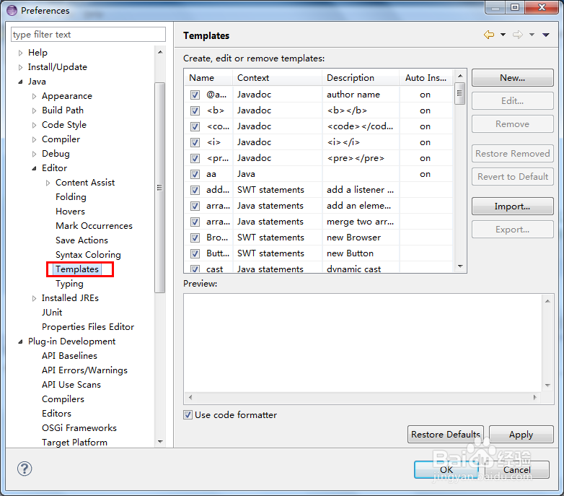

1. 然后点击new按钮弹出设置模板页面，设置模板之后点击[OK]按钮。如图所示：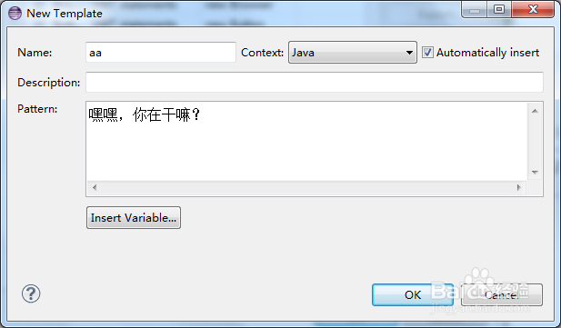
2. 以上模板的名称为<aa>，作用环境是java，模板是<嘿嘿，你在干嘛？>。也就是说你在打出了<aa>然后按 [ALT+/]键则会加载你写的这个模板。如图所示：

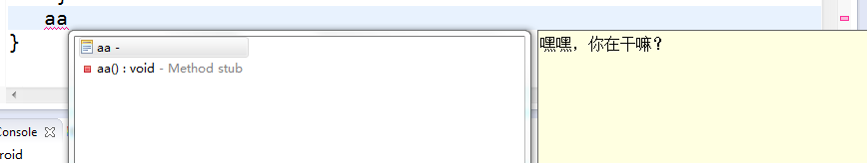

1. 选择[aa]即会把你的模板代码加载进去。